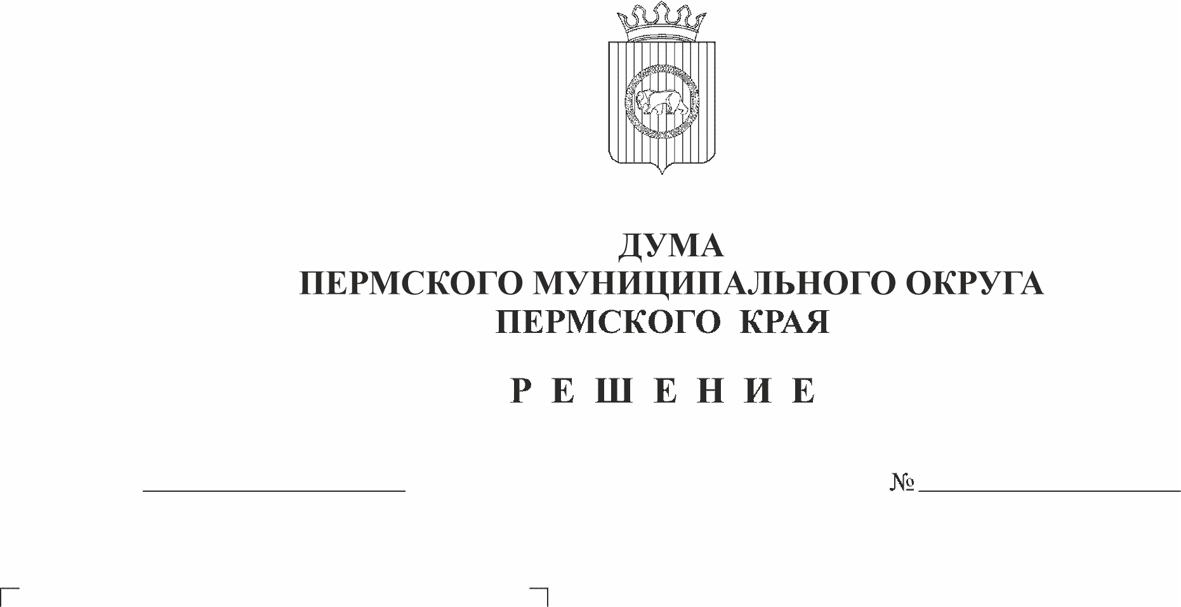
О внесении изменений в пункт 1 решения Совета депутатов Фроловского сельского поселения от 24 декабря 2013 г. № 26 «Об утверждении границ территориального общественного самоуправления ТОС «Русское Поле» Фроловского сельского поселения Пермского муниципального района»
281
28.12.2023
В соответствии со статьей 27 Федерального закона от 06 октября 2003 г. № 131-ФЗ «Об общих принципах организации местного самоуправления в Российской Федерации», статьей 15, пунктом 1 части 2 статьи 25 Устава Пермского муниципального округа Пермского края, пунктом 7.9 раздела VII Порядка организации и осуществления территориального общественного самоуправления в Пермском муниципальном округе Пермского края, утвержденного решением Думы Пермского муниципального округа Пермского края от 23 марта 2023 № 147, на основании заявления об изменении границ территориального общественного самоуправления, протокола № 1 общего собрания граждан Территориального общественного самоуправления «Русское Поле» от 31 августа 2023 г., Устава Территориального общественного самоуправления «Русское Поле», план-схемы территории с описанием измененных границ территориального общественного самоуправления «Русское Поле»
Дума Пермского муниципального округа Пермского края РЕШАЕТ:
1. Внести в пункт 1 решения Совета депутатов Фроловского сельского поселения от 24 декабря 2013 г. № 26 «Об утверждении границ территориального общественного самоуправления ТОС «Русское Поле» Фроловского сельского поселения Пермского муниципального района» изменения, изложив его в следующей редакции:
«1. Установить границы территории, на которой осуществляется территориальное общественное самоуправление «Русское Поле»: ул. Садовая, дома с 1А по 49А, ул. Центральная, дома с 1 по 53, ул. Ясеневая, дома с 2 по 38, ул. Светлая, дома с 1 по 7.».
2. Опубликовать (обнародовать) настоящее решение в бюллетене муниципального образования «Пермский муниципальный округ» и разместить на сайте Пермского муниципального округа в информационно-телекоммуникационной сети «Интернет» (www.permokrug.ru).
3. Настоящее решение вступает в силу со дня его официального опубликования.

Председатель Думы
Пермского муниципального округа Д.В. Гордиенко

Глава муниципального округа -
глава администрации Пермского
муниципального округа В.Ю. Цветов

